1. **Опишите механизм уплаты НДС организациями**

Каждое лицо (физ/юр) при приобретении товара платит НДС. НДС может быть 20, 10 или 0%.

0% - газ, нефть, билеты на электричку

10% - молоко, яйца и т.д.

20% - все остальное

Механизм следующий:

Налог **косвенный** т.е. его уплачивает организация за счет средств, которые получает от покупателя.

Чтоб исключить двойное обложение добавленной стоимости, покупатели материалов и услуг предъявляют уплаченный в составе покупной цены налог к вычету.

После создания и реализации своего продукта вновь исчисляют НДС и удерживают его с покупателя.

В итоге, конечным плательщиком всей суммы НДС становится конечный покупатель – обычно это граждане РФ

1. **Каким образом механизм уплаты НДС связан с формированием добавленной стоимости?**

Этот механизм связан с добавленной стоимостью из-за того, что он как бы ее и реализует т.е. организация добавляет сумму НДС в счет-фактуру.

1. **На кого ложится бремя уплаты НДС? Объясните, почему.**

Бремя уплаты НДС ложится на покупателя. Т.к. по сути НДС – это добавленная стоимость товара при его продаже кому-либо (предприятию или физическому лицу). Удобно пополнять федеральный бюджет. Более подробно раскрыто в вопросе 1.

1. **Какой проводкой отражается НДС, уплаченный поставщику при приобретении товаров, работ, услуг?**

Дт **19** Кт **60** — операция, применяемая для отражения НДС, выделенного продавцом в составе суммы покупки

1. **Какой проводкой отражается НДС, начисленный на реализацию готовой продукции покупателю?**

Дт 90-3 Кт 68 субсчет «Расчеты по НДС» - начислен НДС с реализации готовой продукции

1. **Какой проводкой отражается вычет НДС?**

Дт 68 субсчет «НДС» Кт 19

1. **Какие счета бухгалтерского учета используются для учета НДС?**

Для учета расчетов по НДС используют след счета:

* 68 «Расчеты по налогам и сборам» субсчет НДС. По кредиту ведется учет НДС начисленного, по дебету - оплаченный налог и то, что возмещаем из бюджета
* 19 «Налог на добавленную стоимость по приобретенным ценностям» - отражает входной налог от поставщиков, но который еще не был возмещен в бюджет.

1. **Какие субсчета рекомендуется открывать на счете 19 "Налог на добавленную стоимость по приобретенным ценностям"?**

План счетов рекомендует открывать к счету 19 следующие субсчета:

* 19 субсчет 1 - НДС по приобретенным основным средствам;
* 19 субсчет 2 - НДС по приобретенным нематериальным активам;
* 19 субсчет 3 - НДС по приобретенным материальным запасам.

1. **Для какой цели служит счет 19 "Налог на добавленную стоимость по приобретенным ценностям"?**

Организация, приобретая у поставщика (подрядчика) товары (работы, услуги), оплачивает сумму НДС, включенную в стоимость товара и указанную в счете-фактуре. Сумму налога, который подлежит отражению в учете на основании полученных счетов-фактур, называют «входящим» НДС и учитывают на счете 19.

Счет 19 «Налог на добавленную стоимость по приобретенным ценностям» предназначен для обобщения информации об уплаченных (причитающихся к уплате) организацией суммах налога на добавленную стоимость по приобретенным ценностям, а также работам и услугам.

Типичные проводки:

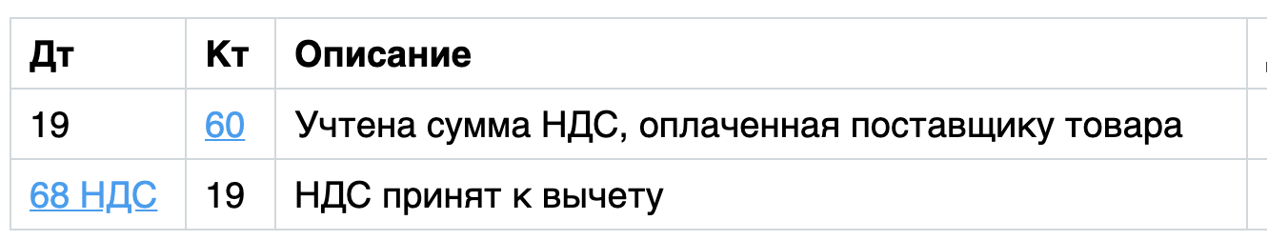

1. **Для какой цели служит счет 68 "Расчеты по налогам и сборам" (субчет учета НДС)?**

Счёт 68 бухгалтерского учета — это активно-пассивный счет «Расчёты по налогам и сборам», представляет собой общие сведения по расчётам с бюджетами по налогам и сборам, уплачиваемых предприятием, и налогам своих работников.

Типичные проводки:

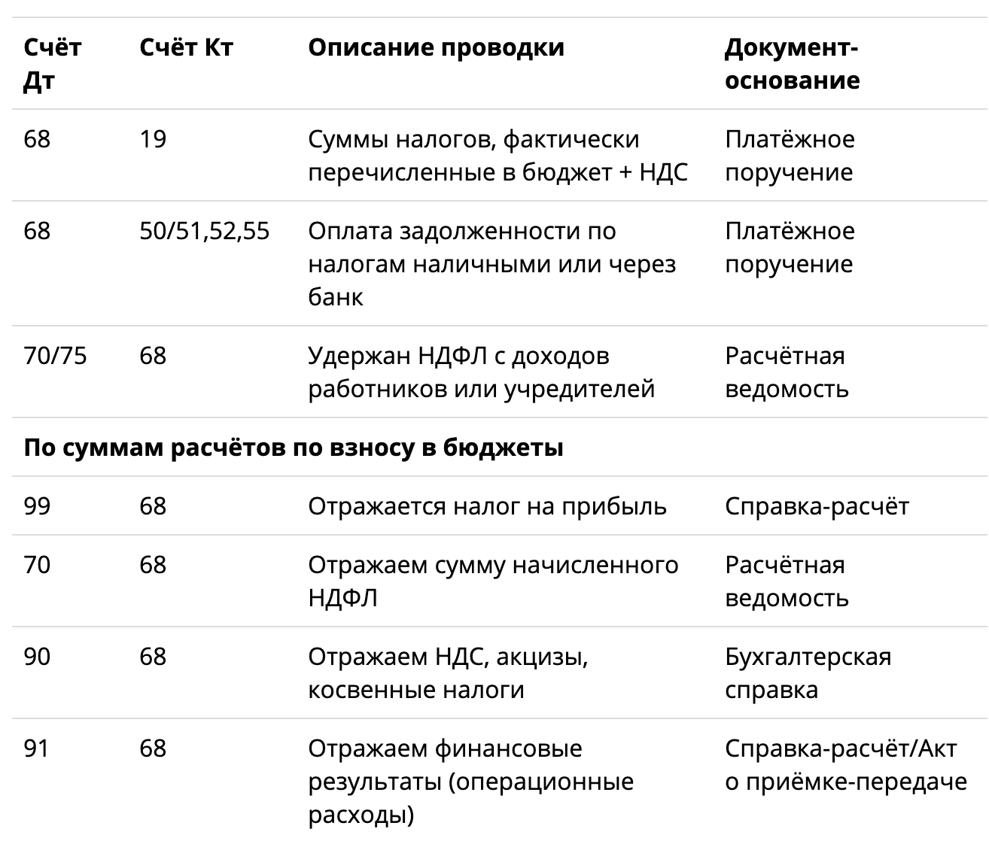

1. **Какими проводками отражается операция реализации продукции с НДС?**

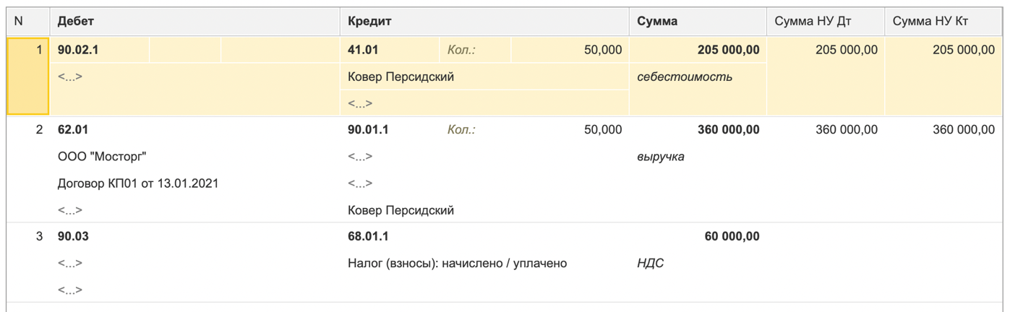

1. **Какими проводками отражается приобретение товара у поставщика с НДС?**

